

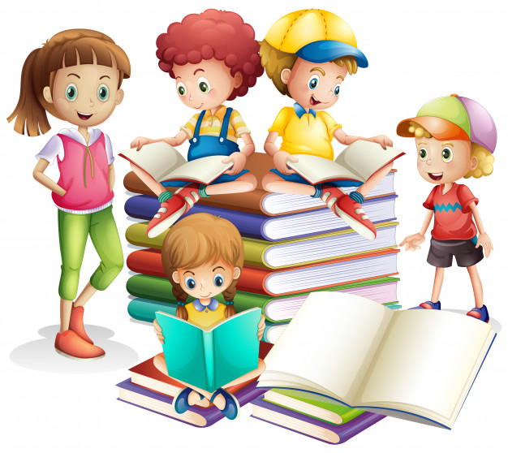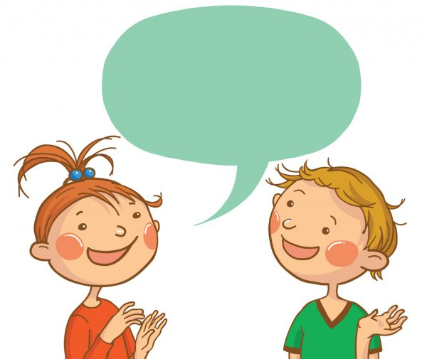

**Sistema de escritura**

(El proceso de alfabetización que implica a los niños. Por ejemplo las planas, rellenar el papel, color de semillitas etc..)

**Producción de textos.**

(Participa en eventos como recordar dictar sus ideas, informar, comentar, interpretar, comparar etc…)

**Oralidad**

(Ayudar a los niños a favorecer el desarrollo de su lenguaje oral)

**Comprensión de textos**

(Su propósito es incorporar a los. Niños a la cultura escrita)

**Orientaciones didácticas**